Fiche descriptive de la formation
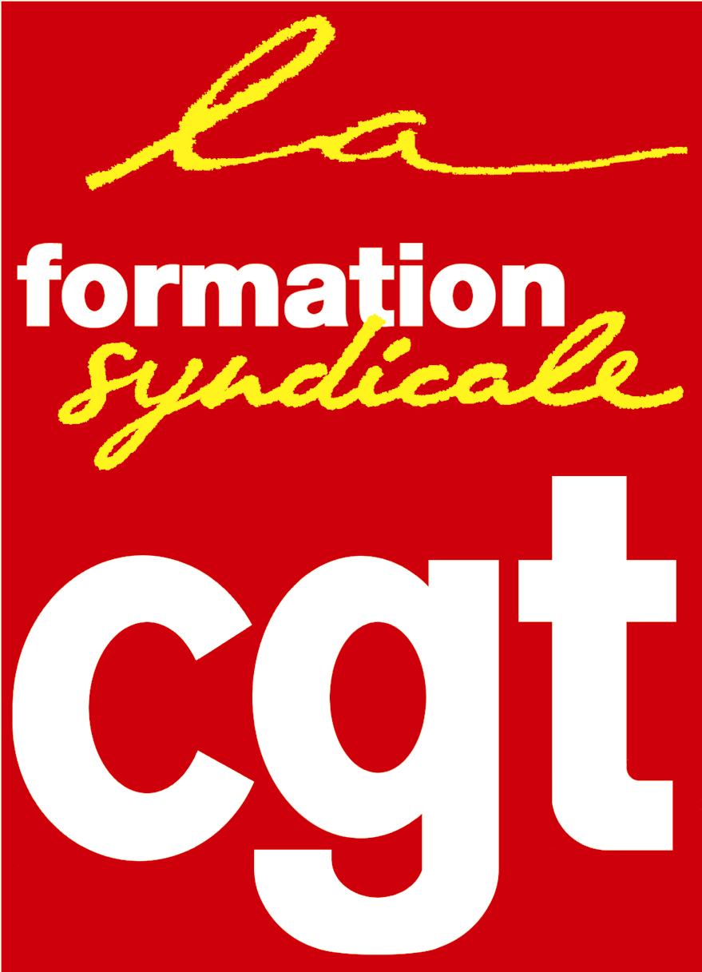 | La Formation syndicale Cgt  Prudis  Espace vie syndicale  263, rue de Paris  Case 4-3  93516 Montreuil Cedex | Tél : 01.55.82.82.15  Courriel : prudis@cgt.fr
 | Site internet : http://www.formationsyndicale.cgt.fr

001 – Mise en situation Session 1 pour les formateur.rice.s Prudis

Public :
Les formateur.rice.s et futur.e.s formateur.rice.s Prudis susceptibles d’intervenir et/ou d’animer des stages de formation Session 1 « La prise de mandat » dans les territoires à destination des Conseiller.ère.s Prud’hommes.

Le contexte qui amène à faire de la formation :
Cette formation s’inscrit dans la famille de formation « outiller à une responsabilité ».
Elle a pour but de développer les capacités nécessaires de nos camarades pour qu’elles et qu’ils soient à même d’animer ou d’intervenir dans une formation syndicale CGT déjà construite, la Session 1.

Les objectifs de formation :
Les stagiaires seront outillé.e.s pour animer la session 1 « La prise de mandat » construite par Prudis CGT, et y intervenir.

Les thèmes abordés :
- L’histoire du droit du travail ;
- L’organisation juridictionnelle française ;
- La hiérarchie des normes et l’utilisation du code du travail ;
- Le statut, les activités, les droits et les moyens du/de la conseiller.ère prud’hommes ;
- La conception CGT et le contexte du mandat ;
- Les étapes du procès prud’homal.
- Les principes de la pédagogie active pour l’animation et l’intervention dans les formations CGT.

Les pré-requis à cette formation :
Les stagiaires devront déjà avoir suivi le cursus de formation Prudis jusqu’à la session 3 – module 2 incluse et la formation de formateur.rice.s CGT.

Évaluations prévues :
Évaluations formatives en cours de stage à l’occasion d’exercices et mises en situations permettant aux participant.e.s d’auto-mesurer leurs apprentissages.
Évaluations sommatives de fin de thème, sous forme de synthèses.
Évaluations appréciatives de thème ou de journée et en fin de formation.

Forme et durée de l’action de formation
Stage de 5 jours du lundi 23 au vendredi 27 janvier 2023 au Centre confédéral de formation syndicale Benoît Frachon à Gif-sur-Yvette (91). Arrêt Courcelle sur Yvette de la ligne B du RER.
Le centre est accessible aux personnes à mobilité réduite.
Les frais de transport seront remboursés aux stagiaires sur présentation des justificatifs.
Les frais d’hébergements et de restauration sont pris en charge par PRUDIS-CGT.

